Федеральное государственное образовательное бюджетное учреждение высшего образования

**«ФИНАНСОВЫЙ УНИВЕРСИТЕТ**

**ПРИ ПРАВИТЕЛЬСТВЕ РОССИЙСКОЙ ФЕДЕРАЦИИ»**

ИНСТИТУТ ОНЛАЙН-ОБРАЗОВАНИЯ

**Департамент анализа данных,**

**принятия решений и финансовых технологий**

**Лабораторная работа №1**

по дисциплине «Операционные системы семейства UNIX и сетевые технологии»

Направление подготовки - 09.03.03 «Прикладная информатика»

Студент Герасимова Анастасия

Олегович

Курс 2 группа ЗБ-ПИ20-1

Преподаватель Деденко Григорий Леонидович

Москва 2021

Оглавление

Теоретические вопросы 3

Основное задание 4

Дополнительное задание 5

# Теоретические вопросы

1. В чем преимущества работы в виртуальной машине?

Инкапсуляция, изоляция, совместимость, независимость от оборудования.

1. В чем недостатки работы в виртуальной машине?

* обеспечение единовременной работы нескольких виртуальных машин потребует достаточного количества аппаратных мощностей;
* в зависимости от используемого решения, операционная система виртуальной машины может работать медленнее, чем на "чистом" аналогичном аппаратном обеспечении;
* различные платформы виртуализации не поддерживают виртуализацию всего аппаратного обеспечения и интерфейсов.

1. Для чего нужен образ виртуальной машины?

Для уменьшения времени на клонирование/перенос выбранной операционной системы в другую среду путем сохранения всех системных настроек.

1. Что такое установка операционной системы?

Установка операционной системы – это развертывание образа в полноценную ОС, сопровождается выбором типа разметки диска, форматированием этого диска и т.д.

1. Можно ли запустить две виртуальные машины одновременно?

Да, можно. Для этого необходима среда, мощности которой достаточны для функционирования нескольких ОС (оперативная память, количество ядер процессора и т.д.).

# Основное задание

На рисунке 1 можно увидеть одновременный запуск двух виртуальных машин с ОС Mint:

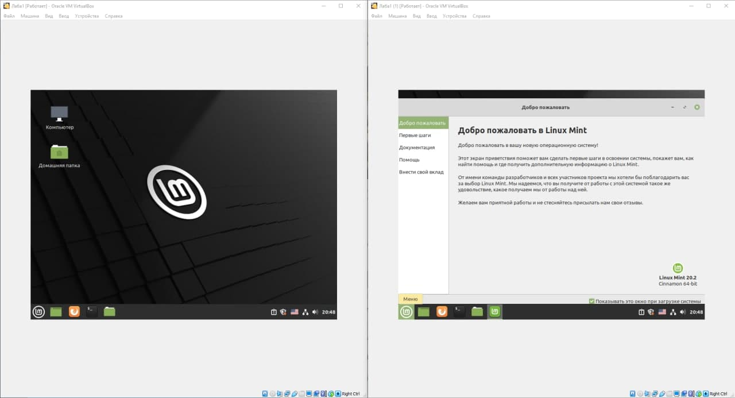

Рисунок - Запуск 2 виртуальных машин

# Дополнительное задание

На рисунке 2 можно увидеть процесс установки Mint на второй раздел жесткого диска:

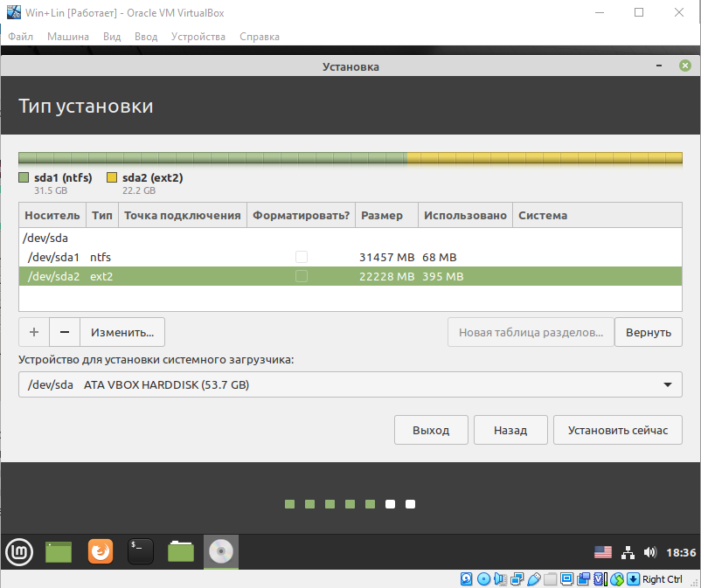

Рисунок - установка Mint 2 системой

На рисунке 3 можно увидеть, что ОС Mint запущена со второго раздела ЖД:

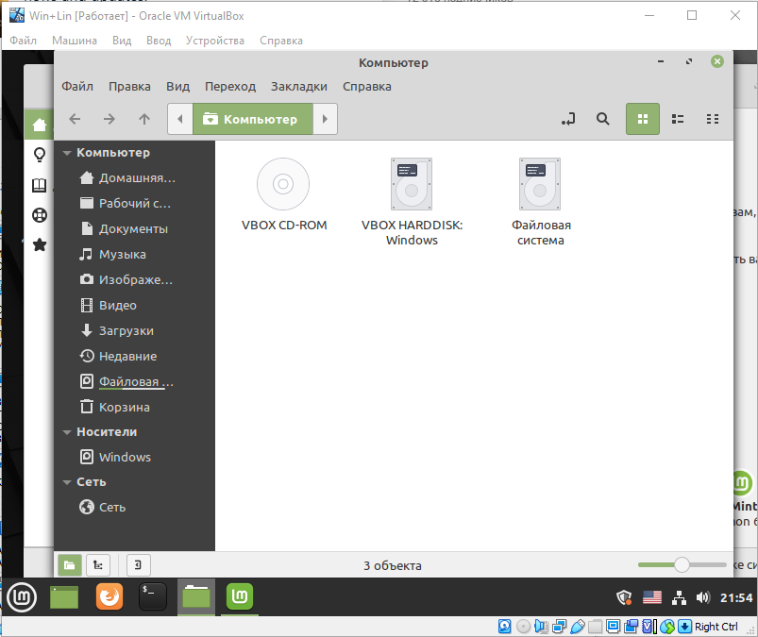

Рисунок - Запуск Mint 2 системой